工作简报
第三十四期

（总第3４期）

云南省现代农业甘蔗产业技术体系 2010年8月２６日

德宏综合试验站
加强百亩核心示范区螟虫防治工作

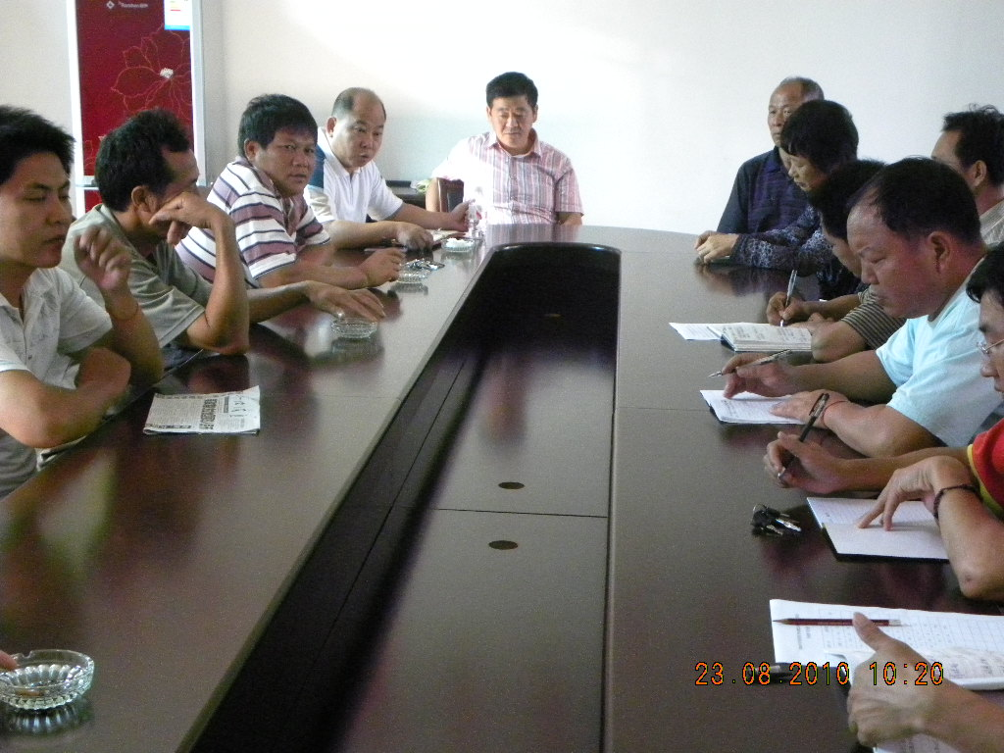
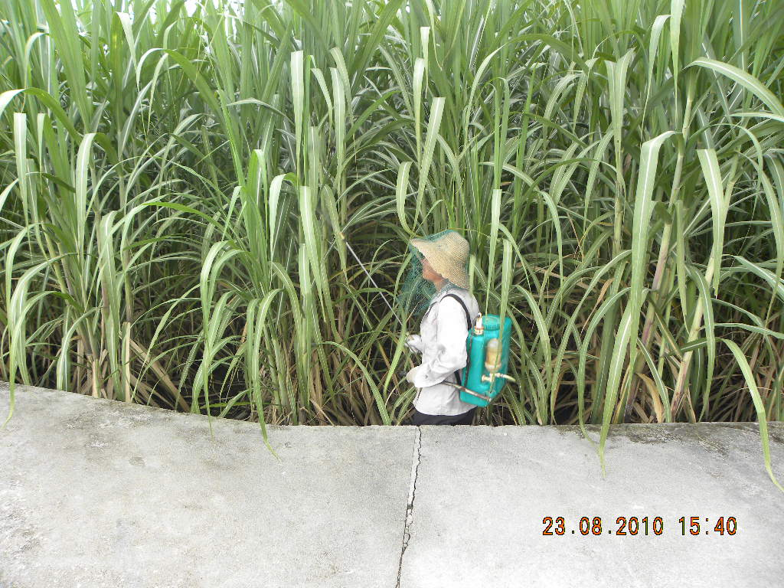
根据站内100亩核心示范区及50亩综合试验用地甘蔗害虫防治方案及虫情调查，我站于8月23日早，召开使用20%康宽悬浮剂进行甘蔗螟虫阻断防治技术培训会，要求各技术工人在23-26日，进行统一喷雾康宽防治甘蔗螟虫工作。培训会上我站植保人员就此次用康宽防治螟虫危害的重要性及康宽使用技术进行了详细讲解，着重对喷药过程中应注意事项进行了强调。一是喷药时应注意的安全问题；二是每亩用20%康宽20毫升兑水30公斤喷雾蔗茎;三是喷药时应隔行喷，两边打，药液以喷茎为主，兼顾叶片；四是喷药必须在３天之内完成，才能达到统防统治的效果。

德宏综合试验站办公室

